Le servovariateur idéal pour chaque application
B&R étend l'utilisation des servovariateurs ACOPOS P3 aux moteurs munis d'un codeur Hiperface DSL Safety.
Les fonctions de sécurité du servovariateur ACOPOS P3 de B&R sont désormais disponibles pour les moteurs muni d'un codeur sûr Hiperface DSL. Les fabricants de machines disposent désormais d'un choix plus étendu pour la mise en œuvre de leurs applications de contrôle de mouvements.

À l'image d'EnDat 2.2 Safety, Hiperface DSL Safety s'est aussi imposé come un des principaux standards du marché pour la sûreté des échanges de données entre moteurs et servovariateurs. Comme EnDat 2.2, HDSL Safety est compatible avec toutes les fonctions de sécurité de B&R, y compris Safely Limited Speed (SLS), Safe Operating Stop (SOS) et Safe Limited Increment (SLI).
Pour chaque application
Une simple mise à jour de firmware suffit pour activer la prise en charge de HDSL Safety. La définition du type de codeur s'effectue dans les paramètres du module de sécurité du servovariateur. Les modules se combinent librement, qu'ils soient configurés pour EnDat 2.2 ou pour HDSL Safety. Les développeurs d'applications sont ainsi libres de choisir le type de codeur le plus approprié pour chaque cas d'utilisation.

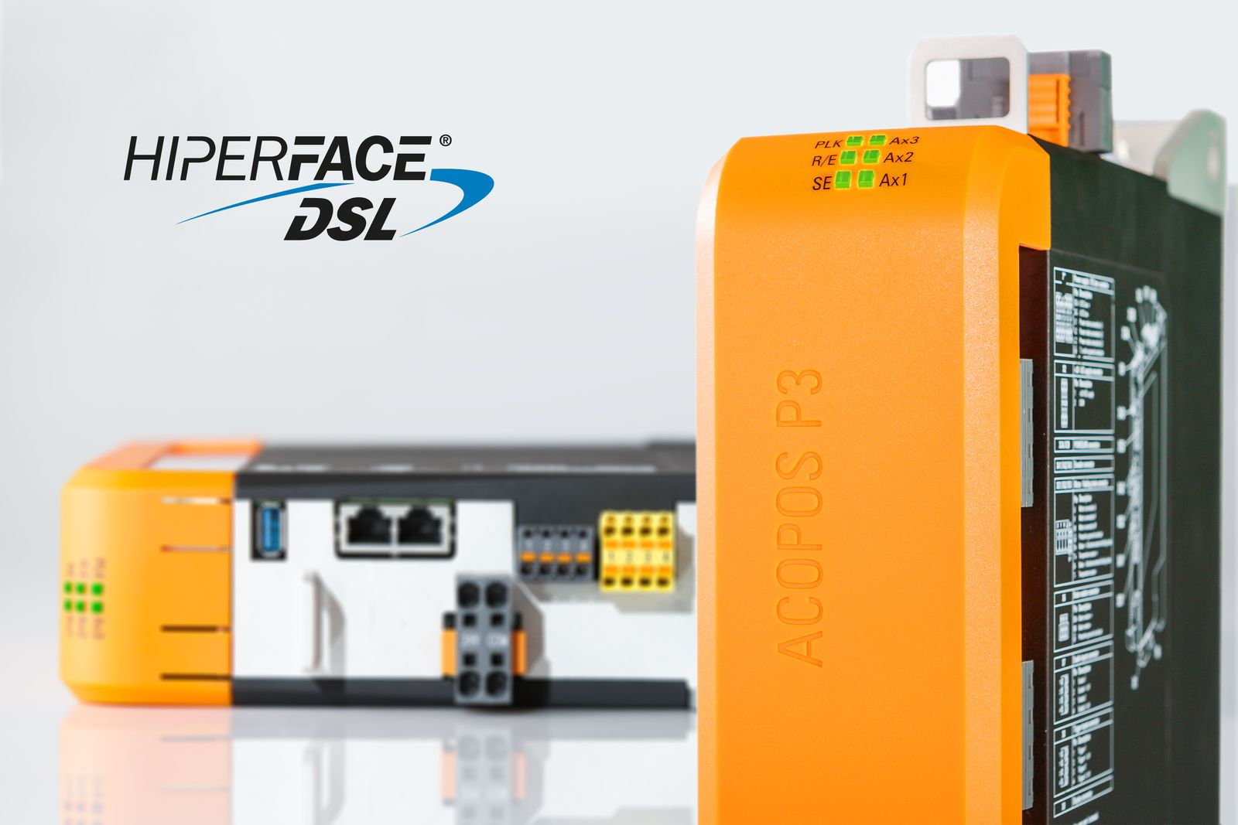
Les fonctions de sécurité du servovariateur ACOPOS P3 de B&R sont désormais disponibles pour les moteurs munis d'un codeur sûr Hiperface DSL.

A propos de B&R
B&R est une société d'automatismes innovante dont le siège social est basé en Autriche et qui dispose d'agences partout dans le monde. Le 6 juillet 2017, B&R est devenue une business unit du groupe ABB. Comptant parmi les leaders de l’automatisation industrielle, B&R allie technologies avancées et ingénierie de haut niveau pour fournir à ses clients, dans la quasi-totalité des industries, des solutions complètes pour l’automatisation de machines et de lignes, le contrôle de mouvements, la visualisation et la sécurité intégrée. En s’appuyant sur des standards de communication IoT Industriel comme OPC UA, POWERLINK et openSAFETY, et sur le puissant environnement de développement logiciel Automation Studio, B&R façonne l'avenir de l'ingénierie des automatismes. Forte de son leadership technologique, la société puise sa capacité d'innovation dans sa volonté de simplifier les processus et d'aller au-delà des attentes des clients.
Pour plus d'informations : www.br-automation.com

